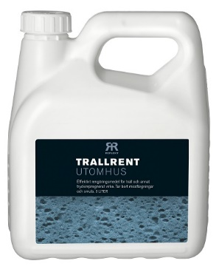

**Produktdatablad - Reflekt Trallrent**

|  |  |
| --- | --- |
| **Produktbeskrivning:**  **Produktanvändning:** | Starkt alkaliskt rengöringsmedel och effektivt rengöringsmedel för trall och annat tryckimpregnerat virke. Tar bort missfärgningar och beväxning.  Används |
| **Gör så här:**  **Tekniska data:**  **Densitet:** Ca. 1,06 kg/l  **Övrig info:** Flytande  **Åtgång:** 5-10 m²/l  **Appliceringstemp.:** Min. +5°C  **pH-värde:** Ca. 13,5  **Rengöring av verktyg:** Vatten  **Innehållsuppgift:**   |  |  | | --- | --- | | Water | 7732-7732-18-5 | | Sodium hydroxide | 1310-73-2 | | Sodium gluconate | 527-07-1 | | Tetrapotassium pyrophosphate | 7320-34-5 | | Polyacrylic acid, sodium salt | - |   **Förvaring:** Svalt, frostfritt och väl försluten  **Miljöinformation:** Ta bort mesta möjliga vätska från verktygen före rengöring i vatten. Flytande rester och tvättvätska skall inte hällas ut i avloppet, utan lämnas till lokal miljöstation. | * Täck alla ömtåliga närliggande känsliga material och växter * Kan etsa glas och aluminium * Kan missfärga ädelträ ex. ek, ceder och lärk * Om trallen är mycket torr eller om den tvättas i starkt solsken, bör den alltid mättas med vatten före tvätt * Applicera oförtunnad trallrent med levang eller kraftig borste * Skura 2-3 m² i taget, låt verka i ca. 10 min, spola rent med vatten * Vid svåra angrepp kan behandlingen behöva upprepas * OBS! Avlägsna alla rester av tvättvätska före vidarebehandling * Efterbehandla med Träolja när trallen är helt torr * Dosering: Används oförtunnad |
|  |  |
|  |  |